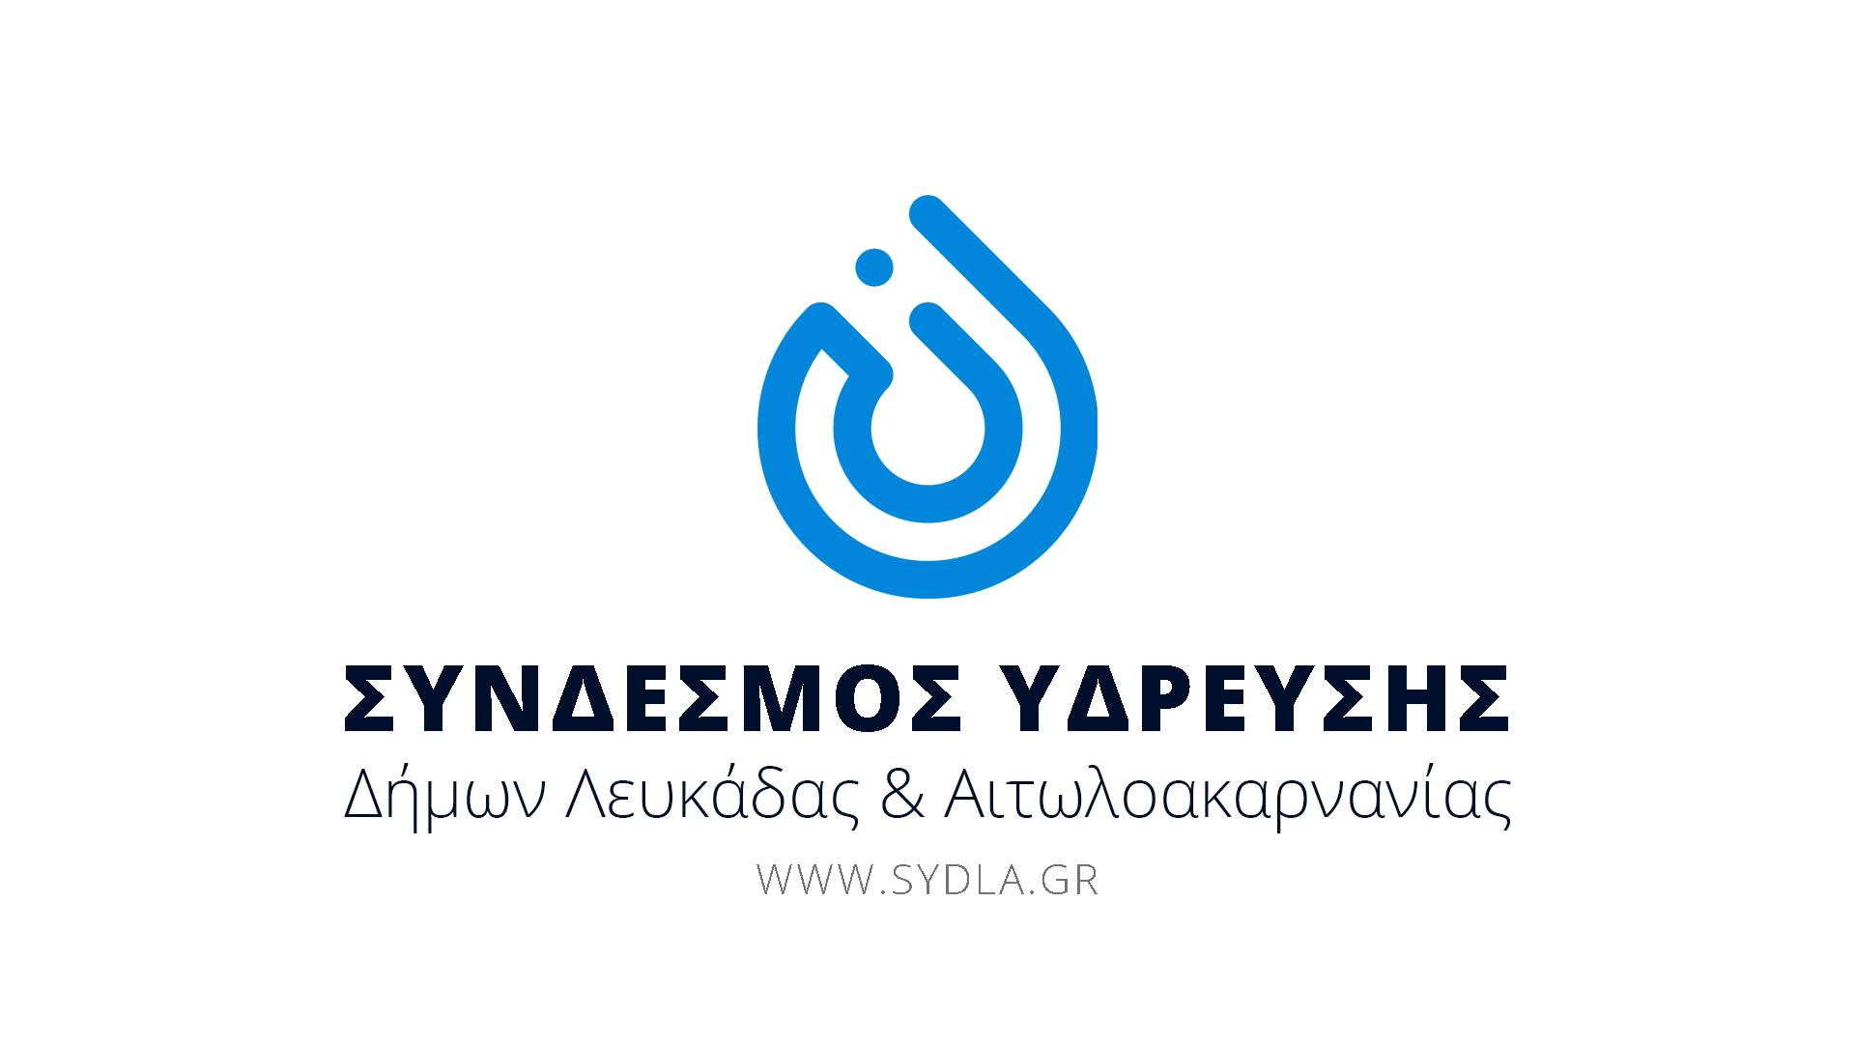

ΔΕΛΤΙΟ ΤΥΠΟΥ
Σας ενημερώνουμε ότι τις τελευταίες ημέρες παρατηρήθηκε στην περιοχή του Καλλιγωνίου συνεχείς πτώση τάσης από την ΔΕΔΔΗΕ με αποτέλεσμα να τεθεί εκτός λειτουργίας το Αντλιοστάσιο του Συνδέσμου.
Η αποκατάσταση του Αντλιοστασίου έχει ξεκινήσει ήδη και τις επόμενες ημέρες θα γίνει πλήρης αποκατάσταση του.

ΑΠΟ ΤΟΝ ΣΥΝΔΕΣΜΟ ΥΔΡΕΥΣΗΣ
Δ. ΛΕΥΚΑΔΑΣ & ΑΙΤ/ΝΙΑΣ

